专题1.1 周期变化

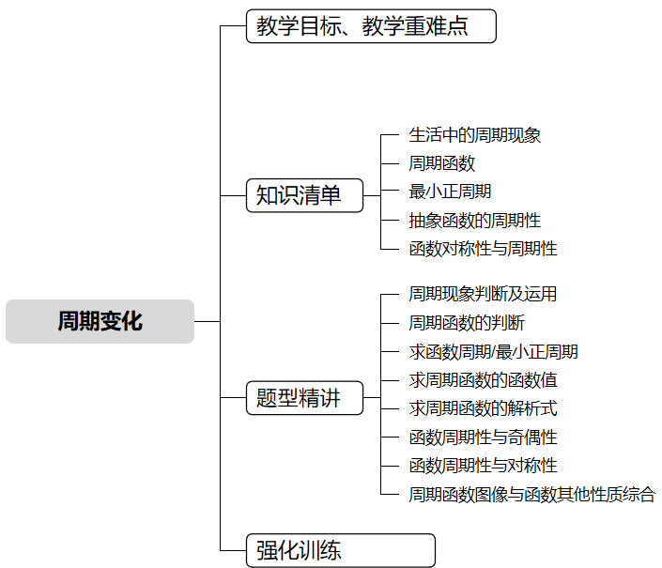

教学目标 | 1.了解现实生活中的周期现象，能判断简单实际问题的周期  2.理解周期函数、周期、最小正周期的概念，能判断简单函数的周期性  3.会利用函数的周期性求函数值，能用数学刻画生活中的周期变化  4.能结合函数的奇偶性、对称性等性质，分析周期函数的综合问题（如利用周期性 + 奇偶性求解析式、结合对称性推导周期）
教学重难点 | 1.重点  （1）周期现象的识别（生活实例）与周期函数、周期、最小正周期的概念理解  （2）周期函数的基本应用（求函数值、判断周期性），以及周期与函数奇偶性 / 对称性的初步结合  2.难点：周期函数与奇偶性、对称性的综合分析（推导周期、求解析式等）。


知识点01 生活中的周期现象
1. 周期变化的概念：
现实世界中，某些现象会按照一定的规律重复出现，这种具有重复性的现象称为________。如：四季交替、钟表指针转动、潮汐涨落的重复等。
2. 周期变化的核心特征
（1）重复性：在某一 “时间间隔” 或 “取值范围” 内，现象的变化规律会完全重复；
（2）规律性：重复的内容是有固定模式的（不是随机重复）；
【即学即练】
1．(20-21高一下·陕西宝鸡陈仓区·期末)下列现象不是周期现象的是（ ）
A．“春去春又回” B．钟表的分针每小时转一圈
C．“哈雷彗星”的运行时间 D．某同学每天上数学课的时间

知识点02 周期函数
定义：设函数$f(x)$的定义域为$D$，如果存在一个非零常数$T$，使得对每一个$x∈D$，都有$x+T∈D$，且$f(x+T)=f(x)$，那么函数$f(x)$就叫做________，________叫做这个函数的周期。
注意：
（1）周期函数的周期不是唯一的，如果$T$是函数$f(x)$的周期，那么$nT(n∈Z,n≠0)$也一定是它的周期；
（2）只有个别$x$值或只差个别的$x$值满足$f(x+T)=f(x)$时，都不能说$T$是$f(x)$的周期。
【即学即练】
2．(20-21高一·1.1周期变化-·)下列函数图像中，不具有周期性的是（ ）
A．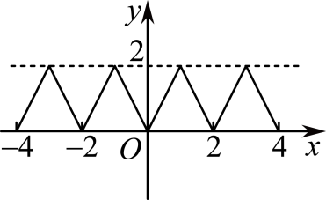 B．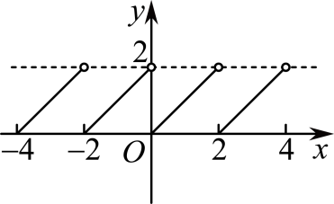
C．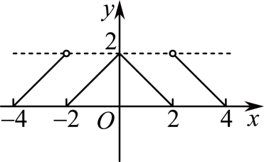 D．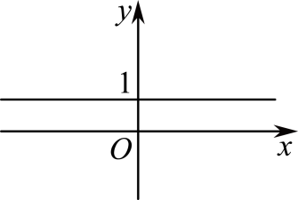

3．(21-22高一下·1.1周期变化同步课时作业-·)已知定义在$R$上的奇函数$f\left(x\right)$以$2$为周期，则$f\left(1\right)+f\left(2\right)+f\left(3\right)+⋯⋯+f\left(9\right)+f\left(10\right)=$ ．
知识点03 最小正周期
定义：对于周期函数，如果它的所有周期中存在一个________，那么这个最小的正数就叫做该函数的 ________。
【即学即练】
4．周期函数$y=f\left(x\right)$的图象如图，求函数$f\left(x\right)$的最小正周期．
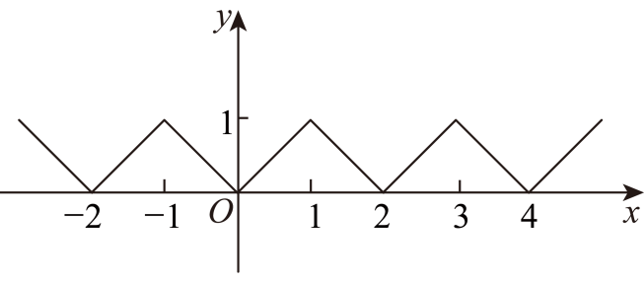

知识点04 抽象函数的周期性
- 若$f(x+a)=f(x)，则函数f(x)的周期$________；
- 若$f(x+a)=−f(x)，则函数f(x)的周期$________；
- 若$f(x+a)+f(x)=C（C为常数），则函数f(x)的周期$________；
- 若$f(x+a)=±\frac{1}{f(x)}，则函数f(x)的周期$________；
- 若$f(x+a)f(x)=C（C为常数），则函数f(x)的周期$________；
- 若$f(x+a)=\frac{1−f(x)}{1+f(x)}，则函数f(x)的周期$________；
- 若$f(x+a)=\frac{1}{1−f(x)}，则函数f(x)的周期$________；
- 若$f(x+a)=−\frac{1}{1+f(x)}，则函数f(x)的周期$________；
- 若$f(x+a)=\frac{1+f(x)}{1−f(x)}$，则函数$f(x)的周期$________；
- 若$f(x)=f(x+a)+f(x−a)，则函数f(x)的周期$________。
【即学即练】
5．奇函数$f(x)$对任意$x∈R$都有$f(x+3)=\frac{1}{f(x)}$，且$x∈(−3,−1)$时，$f(x)=2x+1$，则$f(2018)=$（ ）
A．-3 B．3 C．-1 D．1

6．(20-21高一上·贵州盘县第六中学·期中)函数$f\left(x\right)$的定义域为$R$，若$f(x+2)=\frac{f(x)−1}{f(x)+1}$且$f(5)=−2$，则$f(1103)=$（ ）
A．$2$ B．$−2$ C．$−3$ D．$3$

知识点05 函数的对称性与周期性
- 若$f(x)的图像同时关于x=a和x=b$对称，则函数$f(x)的周期$________；
- 若$f(x)的图像同时关于点(a,0)和(b,0)$对称，则函数$f(x)的周期$________；
- 若$f(x)的图像同时关于点(a,0)和直线x=b$对称，则函数$f(x)的周期$________。
【即学即练】
7．已知$f(x)$是定义域为$(−∞,+∞)$的奇函数，满足$f\text{(1}−x\text{)}=f\text{(1}+x\text{)}$，若$f\text{(1)}=\text{2}$，则$f\text{(1)}+f\text{(2)}$ $+f(3)+⋯+f(2020)=$（ ）
A．50 B．2 C．0 D．$−50$


题型01 周期现象判断及运用
【典例1】(20-21高一下·1.1周期变化同步习题-·)设钟摆每经过1.8秒回到原来的位置，在图中钟摆达到最高位置A点时开始计时，经过1分钟后，钟摆的大致位置是（）
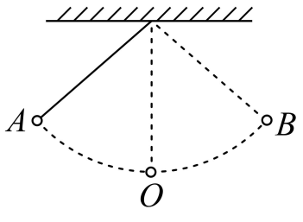
A．点A处
B．点B处
C．O、A之间
D．O、B之间
【变式1】(20-21高一·1.1周期变化-·)若近似认为月球绕地球公转与地球绕太阳公转的轨道在同一平面内，且均为正圆，又知这两种转动同向．如图所示，月相变化的周期为$29.5$天(下图是相继两次满月时，月、地、日相对位置的示意图)．则月球绕地球一周所用的时间$T$为（ ）
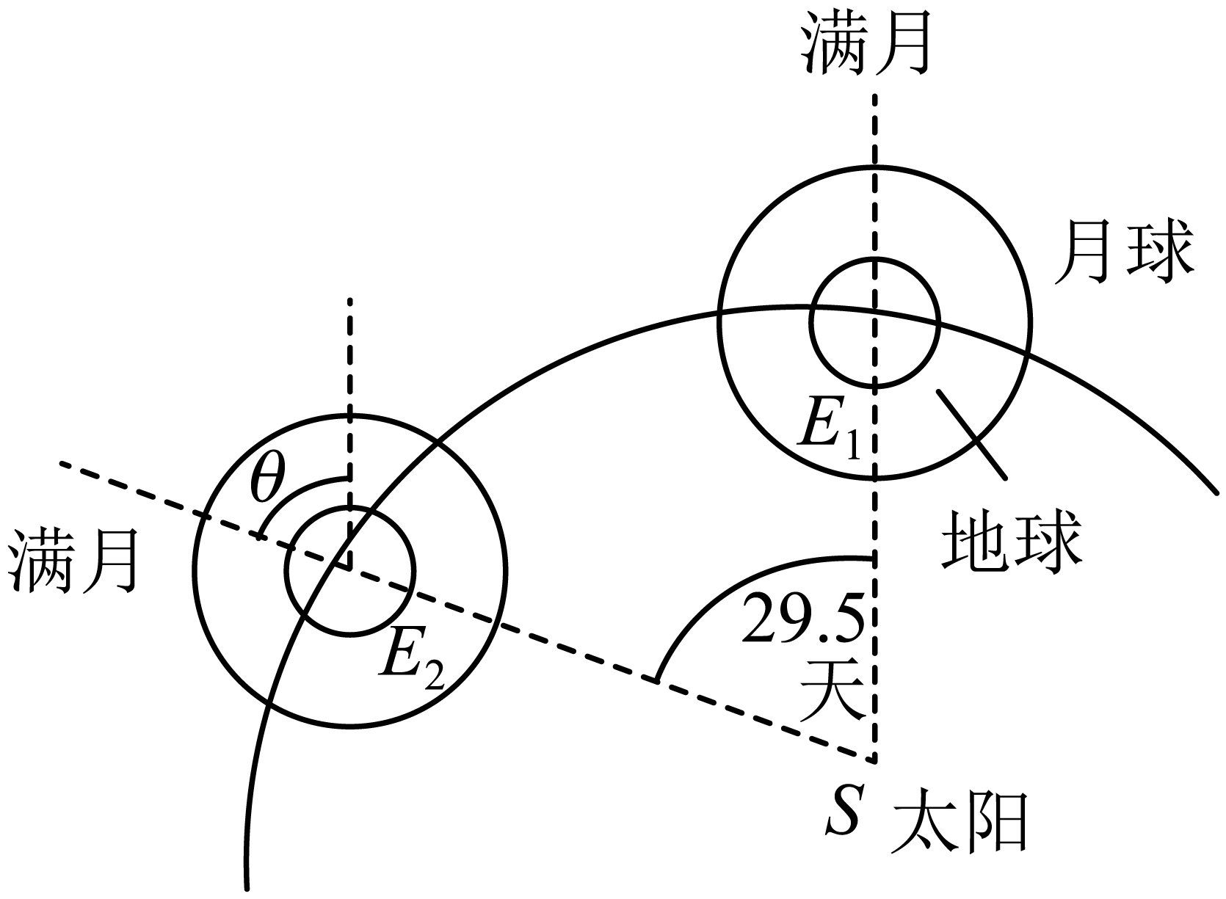
A．$24.5$天 B．$29.5$天 C．$28.5$天 D．$24$天
【变式2】(21-22高一下·1.1周期变化同步课时作业-·)假定现在时间是12时整，再过t小时，分针与时针第一次重合，则$t=$（ ）
A．$\frac{12}{11}$ B．$\frac{13}{12}$ C．$\frac{25}{24}$ D．$\frac{9}{8}$

【变式3】如图所示的是一个单摆，让摆球从A点开始摆，最后又回到A点，单摆所经历的时间是一个周期T，则摆球在$O→B→O→A→O$的运动过程中，经历的时间是（ ）
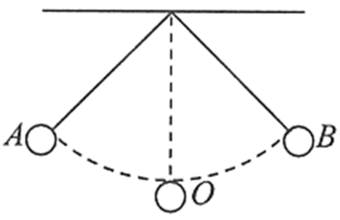
A．$2T$ B．T C．$\frac{3T}{4}$ D．$\frac{T}{2}$

【变式4】下列现象是周期现象的是（ ）
①日出日落；②潮汐；③海啸；④地震
A．①② B．①②③ C．①②④ D．③④

题型02 周期函数的判断
【典例1】定义在$R$上的函数$f\left(x\right)$满足$f\left(x+1\right)=f\left(x\right)−2$，则下列是周期函数的是（ ）
A．$y=f\left(x\right)−x$ B．$y=f\left(x\right)+x$
C．$y=f\left(x\right)−2x$ D．$y=f\left(x\right)+2x$

【变式1】设是定义在实数集上的函数，且满足下列关系，，则是.
A．偶函数，但不是周期函数 B．偶函数，又是周期函数
C．奇函数，但不是周期函数 D．奇函数，又是周期函数

【变式2】下列是定义在R上的四个函数图象的一部分，其中不是周期函数的是（ ）
A．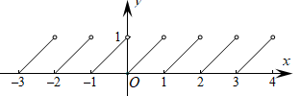B．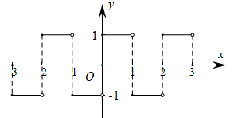
C．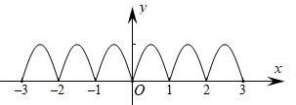D．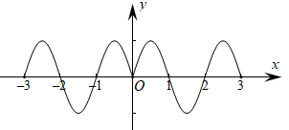

【变式3】定义在R上的函数$f\left(x\right)$满足$f\left(x\text{+1}\right)\text{=−}f\left(x\right)\text{+2}x\text{+1}$，则下列是周期函数的是（ ）
A．$y\text{=}f\left(x\right)\text{+}x$ B．$y\text{=}f\left(x\right)\text{−}x$ C．$y\text{=}f\left(x\right)\text{+2}x$ D．$y\text{=}f\left(x\right)\text{−2}x$

【变式4】定义在R上的非常数函数满足：$f\left(10\text{+}x\right)$为偶函数，且$f\left(5−x\right)\text{=}f\left(5\text{+}x\right)$，则$f\left(x\right)$一定是( )
A．是偶函数，也是周期函数
B．是偶函数，但不是周期函数
C．是奇函数，也是周期函数
D．是奇函数，但不是周期函数

题型03 求函数周期/最小正周期
【典例1】(21-22高一下·陕西西安长安区第一中学·期末)已知函数$f\left(x\right)$的定义域为$R$，$f\left(x+2\right)$为奇函数，$f\left(2x+1\right)$为偶函数，则函数$f\left(x\right)$的周期是（ ）
A．$2$ B．$3$ C．$4$ D．$5$

【变式1】(19-20高三上·陕西西安高新一中、交大附中、师大附中·)已知$f(x)$是定义在$R$的函数，若$y=f(x+1)$为偶函数，且$f(2+x)=−f(2−x)$，则$f(x)$是（ ）
A．周期为2的奇函数 B．周期为4的奇函数
C．周期为2的偶函数 D．周期为4的偶函数

【变式2】定义在$R$上的函数$f(x)$满足$f(x+1)=−f(x)$，$f(1)=\text{π}$，则（ ）
A．$f(11)=\text{π}$ B．$f(8)=\text{π}$
C．$f(99)+f(88)=0$ D．2为$f(x)$的一个周期

【变式3】若对常数$m\left(m≠0\right)$和实数$x∈R$，等式$f(x+m)=\frac{1+f(x)}{1−f(x)}$恒成立，函数$f(x)$的一个周期为 .

【变式4】若$f\left(x\right)=\frac{1}{f\left(x+2\right)}$，则函数$f\left(x\right)$的周期为 ．

题型04 求周期函数的函数值
【典例1】(25-26高三上·陕西西安新城新黄河文化补习学校·月考)已知函数$f\left(x\right)$是定义在R上的周期为4的奇函数，若$f\left(−1\right)=1$，则$f\left(2025\right)=$ ．

【变式1】(25-26高三上·四川绵阳南山中学·)已知$f\left(x\right)$是定义在$\text{R}$上且周期为2的奇函数，当$2≤x≤3$时，$f\left(x\right)=5−2x$，则$f\left(−\frac{1}{4}\right)=$ ．

【变式2】已知函数$f(x)$是定义在$R$上周期为4的奇函数，若$f(1)=1$，则$f(2)+3f(399)=$ ．

【变式3】(25-26高一上·广东深圳实验学校高中部·)已知函数$f\left(x\right)$的图象关于原点对称，且周期为4，若$f\left(−1\right)=2$，则$f\left(2025\right)=$（ ）
A．2 B．0 C．$−2$ D．$−4$

【变式4】已知函数$f(x)$是周期为2的偶函数，且当$x∈(0,1)$时，$f(x)=2^{x}−1$，则$f\left(\log_{2}3\right)$的值为（ ）
A．$−\frac{1}{4}$ B．$−\frac{1}{3}$ C．$\frac{1}{3}$ D．2

题型05 求周期函数的解析式
【典例1】(19-20高一·河南新乡第一中学·月考)已知$f\left(x\right)$是定义在$R$上周期为2的函数，当$x∈\left[−1,1\right]$时，$f\left(x\right)=|x|$，那么当$x∈\left[−7,−5\right]$时$f\left(x\right)=$（ ）
A．$|x+3|$ B．$|x−3|$ C．$|x+6|$ D．$|x−6|$

【变式1】(23-24高一下·陕西渭南富平县·月考)已知函数$f\left(x\right)$是周期为4的周期函数，且$f\left(x\right)=2x^{2}+1,x∈\left[−2,2\right]$，则$f\left(x\right)$在区间$\left[4n−2,4n+2\right]\left(n∈Z\right)$上的解析式为（ ）
A．$f\left(x\right)=2{(x−2n)}^{2}+1$ B．$f\left(x\right)=2{(x+2n)}^{2}+1$
C．$f\left(x\right)=2{(x−4n)}^{2}+1$ D．$f\left(x\right)=2{(x+4n)}^{2}+1$

【变式2】(22-23高一下·河南信阳信阳高级中学·期末)设$f(x)$是定义在$\text{R}$上的周期为$\text{2}$的偶函数，已知$x∈[2,3]$时，$f(x)=x$，则$x∈\left[\begin{aligned}−2,0\end{aligned}\right]$时，$f(x)$的解析式为$f(x)=$（ ）
A．$x+4$ B．$2−x$
C．$3−|x+1|$ D．$2−\left|x+1\right|$

【变式3】已知$f\left(x\right)$是定义在$\text{R}$上周期为$2$的函数，当$x∈[−1,1\text{]}$时，$f\left(x\right)=\left|x\right|$，那么当$x∈\left[−7,−5\right]$时，$f\left(x\right)=$ .
【变式4】设$f(x)$是定义在$R$上周期为4的偶函数，且当$x∈\left[0,2\right]$时，$f(x)=\log_{2}\left(x+1\right)$，则函数$f(x)$在$\left[2,4\right]$上的解析式为 .

题型06 函数周期性与奇偶性
【典例1】(25-26高三上·山西太原·期中)已知$f\left(x\right)$是定义在$\text{R}$上且周期为2的奇函数，当$2≤x<3$时，$f\left(x\right)=2x−4$，则$f\left(−\frac{1}{2}\right)=$（ ）
A．$−5$ B．$−1$ C．1 D．5

【变式1】(25-26高三上·河北沧州八校联考·期中)已知函数$f\left(x\right)$是周期为2的偶函数，且当$x∈\left(0,1\right)$时，$f\left(x\right)=2^{x}−1$，则$f\left(\log_{2}15\right)=$（ ）
A．$\frac{1}{16}$ B．14 C．$\frac{1}{15}$ D．$−\frac{1}{16}$

【变式2】(25-26高三上·湖南邵东第四中学·月考)已知定义在$\text{R}$上的偶函数$f\left(x\right)$，其周期为$4$，当$x∈\left[0,2\right]$时，$f(x)=2^{x}−2$，则下列说法错误的是（ ）
A．$f\left(2024\right)=−1$ B．$f\left(x\right)$的值域$为\left[−1,2\right]$
C．$f\left(x\right)$在$\left[−6,6\right]$上有8个零点 D．$f\left(x\right)$在$\left[4,6\right]$上单调递增

【变式3】已知函数$f\left(x\right)$是周期为2的奇函数，且当$x∈\left(1,2\right)$时，$f\left(x\right)=2^{x}+1$，则$f\left({\text{log}}_{2}\frac{16}{3}\right)$的值为（ ）
A．$−4$ B．4 C．$−2$ D．2

【变式4】若函数$f\left(x\right)$是定义域为R且周期为3的奇函数，且$f\left(4\right)=1$，则$f\left(1\right)+f\left(2\right)+⋅⋅⋅+f\left(7\right)=$（ ）
A．0 B．1 C．2 D．3

题型07 函数周期性与对称性
【典例1】已知$f\left(x\right)$是周期为$3$的函数，且$∀x∈\text{R}$都有$f\left(3x\right)+f\left(4−3x\right)=4$，则$f\left(2024\right)=$（ ）
A．$−4$ B．$−2$ C．$2$ D．$4$

【变式1】(22-23高一上·重庆巴蜀中学校·期末)已知定义在R上的函数$f\left(x\right)$满足：$f\left(x−1\right)$关于$\left(1,0\right)$中心对称，$f\left(x+2\right)$是偶函数，且$f\left(x\right)$在$\left[0,2\right]$上是增函数，则（ ）
A．$f\left(10\right)<f\left(19\right)<f\left(13\right)$ B．$f\left(10\right)<f\left(13\right)<f\left(19\right)$
C．$f\left(13\right)<f\left(10\right)<f\left(19\right)$ D．$f\left(13\right)<f\left(19\right)<f\left(10\right)$

【变式2】定义域为$R$的函数$f\left(x\right)$满足$f\left(x\right)+f\left(3−x\right)=4$，$f\left(x\right)$的导函数$g\left(x\right)$为连续函数，函数$y=g\left(x−1\right)$的图象关于点$\left(2,1\right)$中心对称，则$f\left(\frac{3}{2}\right)+g\left(2025\right)=$（ ）
A．3 B．$−3$ C．1 D．$−1$

【变式3】已知函数$f\left(x\right)$的定义域为$R$，且满足$f\left(x\right)+f\left(3−x\right)=4$，$f\left(x\right)$的导函数为$g\left(x\right)$，函数$y=g\left(x−1\right)$的图象关于点$\left(2,1\right)$中心对称，则$f\left(\frac{3}{2}\right)+g\left(2024\right)=$（ ）
A．3 B．$−3$ C．1 D．$−1$

【变式4】(23-24高三上·江苏淮安、南通部分学校·期中)已知奇函数$f\left(x\right)$的图象关于直线$x=1$对称，当$x∈\left[0,1\right]$时，$f\left(x\right)=2^{x}+b$，则$f\left(\frac{2023}{2}\right)=$（ ）
A．$−1−\sqrt{2}$ B．$1−\sqrt{2}$ C．$\sqrt{2}+1$ D．$\sqrt{2}−1$

题型08 周期函数图像与函数其他性质综合
【典例1】(22-23高一上·新疆乌鲁木齐新疆农大附中·期末)已知函数$f\left(x\right)$是定义在R上的偶函数，且$f\left(x+2\right)=f\left(x\right)$，当$0≤x≤1$时，$f\left(x\right)=x$，设函数$g\left(x\right)=f\left(x\right)−{\text{log}}_{4}\left|x\right|$，则函数$g\left(x\right)$的零点个数为（ ）
A．6 B．8 C．12 D．14

【变式1】已知函数$y=f\left(x\right)$是周期为2的周期函数，且当$x∈\left[−1,1\right]$时，$f\left(x\right)=x^{2}$，则函数$F\left(x\right)=f\left(x\right)−\left|lgx\right|$的零点个数是（ ）
A．9 B．10 C．11 D．18

【变式2】(25-26高一上·北京陈经纶中学·期中)若定义在R上的函数$f(x)$满足$f(x+2)=f(x)$，且当$x∈[−1,1]$时，$f\left(x\right)=1−x^{2}$，已知函数$g(x)=\{\begin{aligned}\left|lgx\right|,x>0 \\ {\text{e}}^{x},x≤0\end{aligned}$，则函数$h(x)=f(x)−g(x)$在区间$\left[−5,5\right]$内的零点个数为（ ）
A．10 B．11 C．12 D．13

【变式3】已知定义在R上的函数$y=f\left(x\right)$对于任意的x都满足$f\left(x+2\right)=f\left(x\right)$，当$−\text{1}≤x\text{<1}$时，$f(x)=x^{3}$．若函数$g\left(x\right)=f\left(x\right)−\log_{a}|x|$至少有6个零点，则实数a的取值范围是（ ）
A．$\left(0,\frac{1}{5}\right]∪\left(5,+∞\right)$ B．$\left(0,\frac{1}{5}\right]∪\left[5,+∞\right)$
C．$\left(\frac{1}{7},\frac{1}{5}\right)∪\left(5,7\right)$ D．$\left(\frac{1}{7},\frac{1}{5}\right)∪\left[5,7\right)$

【变式4】(25-26高三上·江苏淮安涟水县第一中学·月考)若定义在R上的函数$f(x)$满足$f(x+2)=f(x)$，且当$x∈[−1,1]$时，$f\left(x\right)=1−x^{2}$，已知函数$g(x)=\{\begin{aligned}\left|\text{lg}x\right|,x>0 \\ {\text{e}}^{x},x≤0\end{aligned}$，则函数$h(x)=f(x)−g(x)$在区间$\left[−5,5\right]$内的零点个数为（ ）
A．14 B．13 C．12 D．11


1．(21-22高一下·陕西宝鸡金台区·期末)我国农历用鼠、牛、虎、兔、龙、蛇、马、羊、猴、鸡、狗、猪这12种动物按顺序轮流代表各年的年号，2022年是虎年，那么1949年是（ ）
A．牛年 B．虎年 C．兔年 D．龙年

2．(25-26高一上·江西赣州25校联考·期中)若函数$f\left(x\right)$满足$f\left(x+1\right)=−f\left(x−1\right)$，且当$x∈\left[0,1\right]$时，$f\left(x\right)=2x^{2}−\frac{x}{2}$，则$f\left(26\right)=$（ ）
A．0 B．$−\frac{1}{8}$ C．1 D．$−\frac{3}{2}$

3．已知函数$f\left(2x+5\right)$的周期是3，则$f\left(x\right)$的周期为（ ）．
A．$\frac{3}{2}$ B．3 C．6 D．9

4．(25-26高三上·四川射洪中学校·期中)定义在$R$上的奇函数$f\left(x\right)$满足$f\left(x+1\right)=−f\left(x\right)$，且当$0<x<1$时，$f\left(x\right)=−x^{2}+2x$，则$f\left(\frac{7}{2}\right)=$（ ）
A．$−\frac{3}{4}$ B．$−\frac{1}{4}$ C．$\frac{1}{4}$ D．$\frac{3}{4}$

5．已知函数$y\text{=}f\left(x\right)$是定义在R上的奇函数，且满足$f\left(x\text{+4}\right)\text{=}f\left(x\right)$，当$x\text{∈}\left(\text{−2,0}\right)$时，$f\left(x\right)\text{=}x^{\text{2}}\text{+}x$，则当$x\text{∈}\left(\text{4,6}\right)$时，$f\left(x\right)\text{=}$（ ）
A．$x^{\text{2}}\text{−7}x\text{+12}$ B．$\text{−}x^{\text{2}}\text{+9}x\text{−20}$
C．$\text{−}x^{\text{2}}\text{+7}x\text{−12}$ D．$\text{−}x^{\text{2}}\text{+9}x\text{+20}$

6．(18-19高二下·贵州铜仁第一中学·期末)设函数$f(x)$的定义域为R，满足$f(x+1)=f(x)$，且当$x∈(0,1]$时$f(x)=x(x−1)$.则当$x∈(−2,−1]$，$f(x)$的最小值是（ ）
A．$−\frac{1}{2}$ B．$−\frac{1}{16}$ C．$−\frac{1}{8}$ D．$−\frac{1}{4}$

7．已知定义在$R$上的函数$f\left(x\right)$满足$f\left(x+3\right)+f\left(x\right)=4$，且$f\left(1\right)=1$，则$f\left(2026\right)=$（ ）
A．1 B．2 C．3 D．4
8．(24-25高一上·云南曲靖会泽县·期末)已知函数$f\left(x\right)$是定义在R上的偶函数，且$f\left(x+2\right)=f\left(x−2\right)$，若$x∈\left[0,2\right]$时，$f\left(x\right)=2^{x}−1$，则$f\left(99\right)=$（ ）
A．3 B．$−1$ C．$−\frac{1}{2}$ D．1

9．(24-25高三上·江苏涟水县第一中学·)已知函数$f\left(x\right)$对于任意实数$x$满足条件$f\left(x+2\right)=\frac{2}{f\left(x\right)}$，若$f\left(2\right)=\frac{1}{2}$，则$f\left(2024\right)=$（ ）
A．$−\frac{1}{2}$ B．$\frac{1}{2}$ C．$−4$ D．4

10．(25-26高三上·广东深圳多校联考·)已知定义在$R$上的偶函数$f\left(x\right)$的最小正周期为2，当$x∈\left(1,2\right)$时，$f\left(x\right)=2^{x}$，则$f\left({\text{log}}_{2}\frac{4}{3}\right)=$（ ）
A．2 B．3 C．4 D．6

11．(24-25高一上·贵州毕节织金县·期末)若偶函数$f\left(x\right)$对任意$x∈R$都有$f\left(x+3\right)=−\frac{1}{f\left(x\right)}$，且当$x∈\left[−3,−2\right]$时，$f\left(x\right)=4x$，则$f\left(2024\right)=$（ ）
A．8 B．$−8$ C．12 D．$−12$

12．若函数$f(x)$满足$f(x+2)=−f(x)$，且当$x∈[0,1]$时，$f(x)=\frac{x}{4−2x}$，则$f(23)=$（ ）
A．－1 B．$−\frac{1}{2}$ C．0 D．$\frac{1}{2}$

13．(23-24高三上·天域全国名校协作体·)定义在$\text{R}$上的函数$f\left(x\right)$满足$f\left(x+2\right)=f\left(x\right)+2$，则下列是周期函数的是（ ）
A．$y=f\left(x\right)−x$ B．$y=f\left(x\right)+x$ C．$y=f\left(x\right)−2x$ D．$y=f\left(x\right)+2x$

14．定义在$R$上的函数$f(x)$满足$f\left(x+2\right)=f(x)−1$，则下列函数中是周期函数的是（ ）
A．$y=4f\left(x\right)−x$ B．$y=2f(x)+x$ C．$y=f(x)−x$ D．$y=f(x)+2x$

15．已知定义在$R$上的函数$f\left(x\right)$满足：$f\left(1+x\right)=f\left(1−x\right)$，且$f\left(2+x\right)=−f\left(2−x\right)$，$f^{′}\left(x\right)$是$f\left(x\right)$的导数，则（ ）
A．$f^{′}\left(x\right)$是奇函数，且是周期函数 B．$f^{′}\left(x\right)$是偶函数，且是周期函数
C．$f^{′}\left(x\right)$是奇函数，且不是周期函数 D．$f^{′}\left(x\right)$是偶函数，且不是周期函数

16．(21-22高一上·云南曲靖第二中学·期末)已知偶函数$f(x)$满足$f(x)=f(2−x)$，且当$x∈[0,1]$时，$f(x)=2^{x}−1$．若函数$y=f(x)−\log_{a}x$恰有4个零点，则$a$的值为（ ）
A．5 B．4 C．3 D．2

17．已知偶函数$f(x)$对于$∀x∈\text{R}$都有$f(x+2)=f(x)$，且当$x∈[0,1]$时，$f(x)=x$. 若$g(x)=f(x)−\log_{a}\left|x\right|(a>1)$有6个零点，则a的取值范围是（ ）
A．$(1,2)$ B．$(1,3)$ C．$(3,5)$ D．$(4,5)$

18．定义在$\text{R}$上的偶函数$f\left(x\right)$满足$f\left(x\right)=f\left(4−x\right)$，当$x∈\left[0,2\right]$时，$f\left(x\right)={\left(\sqrt{\text{e}}\right)}^{x}$，若在区间$x∈\left[0,10\right]$内，函数$g\left(x\right)=f\left(x\right)−mx−1$，$\left(m>0\right)$有5个零点，则实数$m$的取值范围是（ ）
A．$\left(0,\frac{{\text{e}}^{5}−1}{10}\right)$ B．$(0,\frac{\text{e}−1}{10}]$ C．$\left(\frac{\text{e}−1}{11},\frac{\text{e}−1}{6}\right)$ D．$\left[\frac{\text{e}−1}{10},\frac{\text{e}−1}{6}\right)$

